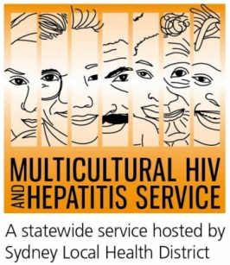

قائد مجتمعي يحث على العمل الجماعي على إلتهاب الكبد ب
يتم حث المجتمعات العربية في نيو ساوث ويلز على اتخاذ إجراءات لاختبار وعلاج التهاب الكبد ب.
قبيل إطلاق حملة (هل أنت متعايش مع التهاب الكبد، اكتشف، اختبر) وعقب مشاورات مجموعة التعاون مع المجتمعات العربية ، قال الدكتور رمزي برنوطي رئيس الجمعية العراقية الاسترالية المسيحية ان الحملة توفر فرصة لهذه اللمجتمعات للالتقاء والتعرف على الإجراءات ضد التهاب الكبد ب لتطبيقها
التهاب الكبد (ب) B هو التهاب الكبد الأخطر ، ويمكنه أن يسبب مشاكل صحية خطيرة، بما في ذلك سرطان الكبد. ولهذا السبب من المهم أن يتخذ الأهالي إجراءً إيجابياً ويخضعوا للفحوص، وإذا تبين أنهم مصابون بالتهاب الكبد (ب) ، فعليهم مراجعة الطبيب حول الفحوصات والعلاج المنتظم. فهذه الإجراءات البسيطة يمكنها أن تنقذ الأرواح.
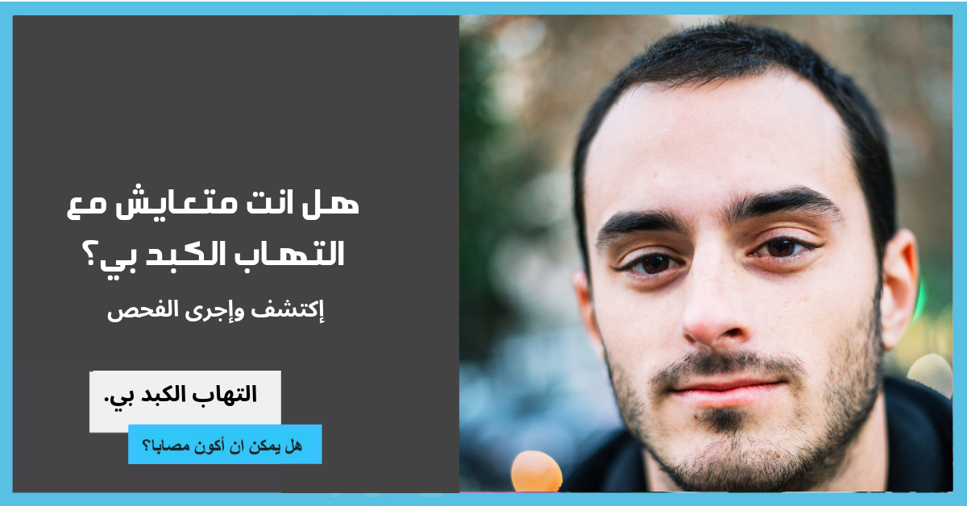
تشير الأرقام الصادرة عن المركز الدولي إلى وجود حوالي 218،000 شخص مصاب بالتهاب الكبد الوبائي المزمن في أستراليا في عام 2016 ، منها حوالي 77000 شخص في نيو ساوث ويلز. و يعد سرطان الكبد الآن السبب الأسرع في الوفاة الناتجة عن السرطان في أستراليا.
يؤثر التهاب الكبد الوبائي المزمن بشكل غير متناسب على الأشخاص من الخلفيات الثقافية واللغوية المتنوعة، ولا سيما أولئك الذين يولدون في المناطق التي ينتشر فيها التهاب الكبد (ب) مثل شرق وجنوب شرق آسيا والمحيط الهادئ والشرق الأوسط والبحر الأبيض المتوسط وأفريقيا.
قال الدكتور برنوطي إن التهاب الكبد (ب) مسؤولية جماعية وقال إن النجاح ضده سيعتمد على توجيهاتنا وتوجيهات اطبائنا وكل من يعمل معنا.
"يمكن للجميع التحرك. على سبيل المثال، يجب أن يعلم اختصاصيو الرعاية الصحية الذين يعتنون بالأشخاص من الخلفيات ألثقافية واللغوية المتنوعة أن معدلات الإصابة العالية بالتهاب الكبد (ب) موجودة في هذه المجتمعات وأن المصابين بالتهاب الكبد (ب) غالباً ما يكون لديهم أعراض ضئيلة أو معدومة حتى يتضرر الكبد بشدة. من ناحية أخرى، يجب على الأشخاص من هذه الخلفيات أن يطلبوا من طبيبهم فحص دم التهاب الكبد (ب)

أكد الدكتور برنوطي على اهمية قائمة الإجراءات التي يمكن لأفراد المجتمع العربي في أستراليا اتخاذها لمعالجة التهاب الكبد ب:
• التهاب الكبد ب شائع جدًا في العديد من المجتمعات الثقافية واللغوية المتنوعة
• افهم أن الالتهاب الكبدي المزمن (ب) يمكن أن يسبب تلفًا خطيرًا في الكبد، وقد يسبب سرطان الكبد ، ولكن لا تظهر عليه أي أعراض.
• اعلم أن الطريقة الأكثر شيوعًا لانتقال التهاب الكبد (ب) هي من الأم إلى الطفل عند الولادة
• اختبر الالتهاب الكبدي (ب) ، وإذا كنت مصابًا به، هناك علاجات يمكن أن تمنع سرطان الكبد.
• إذا كنت تعاني من التهاب الكبد (ب) ، تحدث إلى طبيبك حول الفحوصات المنتظمة وخيارات العلاج.
واضاف الدكتور برنوطي: "لكل أسترالي دور يلعبه في مكافحة التهاب الكبد (ب). يجب أن نتحلى بالحكمة فإننا نعلم بأن لدينا الأدوات اللازمة للاختبار والعلاج والوقاية من التهاب الكبد (ب) ، وجعل هذه الحالة نادرة في حياتنا. فلنحقق ذلك".
يتم تنسيق حملة (التهاب الكبد (ب): هل يمكن أن أكون مصاباً؟ اسأل، اختبر، عالج) من قبل مشروع التهاب الكبد الوبائي (ب) المنظم من قبل مركز إلتهاب الكبد ونقص المناعة متعدد اللغات حيث يعمل عن كثب مع وسائل الإعلام الرئيسية لتطوير سلسلة من أدوات التوعية بالتهاب الكبد (ب) في الوقت المناسب لليوم العالمي المقبل لمرض التهاب الكبد الوبائي (28 يوليو).
في 21 يوليو 2019 يتعاون برنامج "صحتك ثروتك" التعليمي للمجتمع العربي مع مركز التهاب الكبد و نقص المناعة متعدد الثقافات لتقديم ندوة التهاب الكبد (ب) للمجتمع العربي بنادي ماركوني – منطقة بوسلي بارك في نيو سوث ويلز
Club Marconi, Bossley Park, NSW.
حول التهاب الكبد ب
كلمة "التهاب الكبد" تعني التهاب الكبد وغالبًا ما يسببه فيروس.
هناك العديد من الفيروسات المختلفة التي يمكن أن تسبب التهاب الكبد، بما في ذلك التهاب الكبد ا وب و سي.
إذا كنت تعتقد أنك قد تكون قد تعرضت لخطر التهاب الكبد ب، فراجع طبيبك للحصول على المشورة بشأن الاختبار والعلاجات المتاحة.
يمكن لفحص الدم البسيط اكتشاف أدلة على التهاب الكبد ب.
تتوفر هذه الاختبارات مجانًا للمجتمعات ذات الأولوية في عيادة الصحة الجنسية المحلية حيث أنك لا تحتاج لذكر اسمك أو الحصول على بطاقة Medicare.
تشير تقديرات منظمة الصحة العالمية إلى أن أكثر من 240 مليون شخص مصابون بالتهابات الكبد المزمنة (طويلة الأجل) في العالم
يموت أكثر من 780000 شخص كل عام بسبب العواقب الوخيمة أو المزمنة لالتهاب الكبد (ب)..
تشير التقديرات إلى أن حوالي 50 في المائة من الحالات تقع بين الأشخاص المولودين في شرق وجنوب شرق آسيا و20 في المائة أخرى من المناطق الأخرى حيث ينتشر التهاب الكبد (ب) أكثر بما في ذلك بلدان في منطقة المحيط الهادئ والشرق الأوسط والبحر الأبيض المتوسط ​​وأفريقيا.
حوالي 44٪ من المصابين بـالتهاب الكبد المزمن لا يعرفون أن لديهم الفيروس. ينتقل فيروس التهاب الكبد (ب) عن طريق التعرض للدم أو السوائل الجسمية.
لا يمكن أن ينتشر الفيروس عن طريق الإمساك بالأيدي أو مشاركة أواني الأكل أو أكواب الشرب أو التقبيل أو المعانقة أو السعال أو العطس أو الرضاعة الطبيعية.

حول مركز خدمة فيروس نقص المناعة البشرية والتهاب الكبد متعددة الثقافات
توظف خدمة فيروس نقص المناعة البشرية والتهاب الكبد المتعدد الثقافات، التي تستضيفها منطقة سيدني المحلية للصحة، عمالة من أكثر من 20 خلفية لغوية مختلفة، بما في ذلك اللغة العربية، وتوفر معلومات عن التهاب الكبد (ب).
على 95151234 02 MHAHS ويمكن الوصول إلى.للمزيد من المعلومات حول اختبار وعلاج إلتهاب الكبد ب بما في ذلك قائمة بالأطباء المدربين على وجه التحديد على رعاية الأشخاص المصابين بالتهاب الكبد ب
يمكنك زيارة (في أستراليا، تبقى جميع المحادثات مع طبيبك سرية)
http://www.ashm.org.au/HBV/hbv-prescriber-lists/NSW_HBV_prescribers_list_6April2017.pdf .
أو اتصل بالخط الساخن لالتهاب الكبد على 1800803990. إذا كنت ترغب في استخدام مترجم الهاتف، اتصل أولا على .13145
للمزيد من المعلومات حول حملة إلتهاب الكبد ب: هل يمكن أن أكن مصاباً؟ إسأل، إختبر، عالج. يمكنك زيارة www.hepb.org.au
للمزيد من المعلومات أو لإجراء مقابلة ، يرجى الاتصال ب سونام بالجور على الرقم 0295151234 www.mhahs.org.au

